
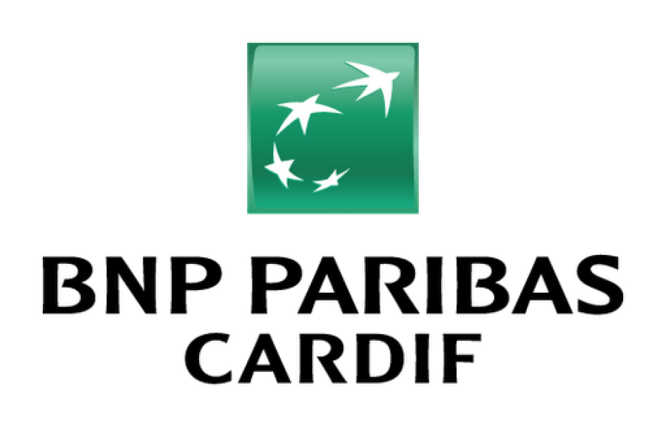

La società BNP PARIBAS CARDIF ha aperto una posizione con Just Knock
BNP Paribas Cardif, tra le prime 10 compagnie assicurative in Italia (Classifica ANIA 2015), sviluppa prodotti e servizi assicurativi per i segmenti Protezione e Risparmio in collaborazione con distributori multisettore.

Siamo alla ricerca di 2 Marketing Internship in BNP Paribas Cardif

A seguito di un iter selettivo, il talento selezionato otterrà un’esclusiva opportunità di stage all’interno della Direzione Marketing che gli darà la possibilità di supportare la Compagnia nelle attività di sviluppo di prodotti assicurativi innovativi.
BNP Paribas Cardif promuove svariati progetti e iniziative imprenditoriali che testimoniano la sua volontà di inventare l’assicurazione di domani e di perseguire un percorso di costante innovazione per rispondere al meglio ai bisogni emergenti dei consumatori.

Requisiti:

Corso di laurea triennale e/o magistrale in Ingegneria gestionale

E’ richiesta una buona conoscenza della lingua inglese

Skills/competenze:

- problem solving
- intraprendenza
- flessibile
Stiamo cercando giovani talenti che abbiano voglia di dimostrare le proprie capacità presentando un progetto che coniughi il mondo assicurativo al mondo digitale.
Per maggiori info: https://justknock.it/it/briefDettaglio/219/bnp-paribas-cardif-theidea4u-marketing-internship.html

Ti senti di essere il candidato giusto? Dimostracelo!

Tipologia contrattuale:
stage con rimborso spese di 800 euro

Sede di lavoro:
La sede dello stage sarà Milano e la posizione sarà attivabile entro 12 mesi dal conseguimento dell’ultimo titolo di studio.

Per candidarsi:
https://justknock.it/it/briefDettaglio/219/bnp-paribas-cardif-theidea4u-marketing-internship.html

entro il 16.05.2017 inserendo in oggetto “Rif. Contatto Ufficio Placement Politecnico di Bari”

Il CV dovrà contenere l’autorizzazione al trattamento dei dati personali ai sensi del D. Lgs. n. 196/2003 ed attestazione di veridicità ai sensi del DPR n.445/2000.
Il presente annuncio è rivolto ad ambo i sessi, ai sensi della normativa vigente.

